福州职业技术学院

保卫处赴上街镇综治服务中心调研学习

为进一步深化校地协同治理机制，全面提升校园安全综合治理效能，近日，保卫处黄云敦处长带队赴上街镇综治中心，专题调研学习中心建设运行工作经验。
在镇综治中心肖晓风主任的陪同与讲解下，调研一行实地参观了群众接待大厅、矛盾调解室、智慧指挥调度中心、心理咨询室等核心功能区域，深入了解中心依托网格化管理体系整合多方治理力量、构建 “一站式” 矛盾纠纷化解闭环的创新工作模式。调研过程中，镇综治中心“大学生 +” 进社区实践“枫桥经验” 特色做法，得到调研人员的高度肯定与赞赏。随后，双方围绕校园及周边安全隐患排查、食品安全监管、消防突发事件处置等重点议题，就校地应急联动机制建设展开深入交流研讨。
此次调研学习成效显著、收获颇丰。下一步，学校保卫处将立足校园安全工作实际，积极吸纳借鉴地方综治工作先进经验，持续深化与属地综治、公安等部门的沟通协作，不断完善校地联动治理体系，切实提升校园安全治理实效，为平安校园建设筑牢坚实防线。
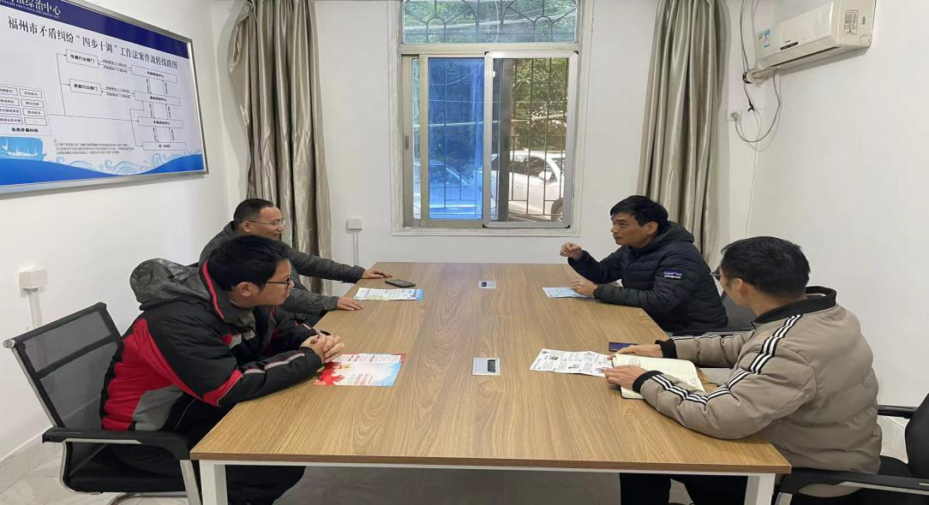
保卫处 图/文
2026年1月6日

